Triebsterben an Buchsbaum

07.05.2024 17:19 Uhr

Triebsterben
an
Buchsbaum

Cylindrocladium
buxicola
B.
Henricot
Letzte
Änderung:
12.07.2022

Steckbrief
Das
Triebsterben
des
Buchsbaumes
wird
durch
den
Pilz
Cylindrocladium
buxicola
ausgelöst.
Der
Befall
macht
sich
durch
Abwurf
der
Blätter
und
Absterben
ganzer
Triebe
bemerkbar.
Hohe
Feuchtigkeit
und
warme
Temperaturen
begünstigen
die
Ausbreitung
dieses
Pilzes.

Biologie
Cylindrocladium
buxicola
kann
die
Buchsbaumpflanzen
sowohl
über
Wunden
als
auch
über
die
intakte
Kutikula
der
Blätter
infizieren.
Hierfür
benötigt
er
jedoch
Blattnässe,
wobei
hierfür
eine
Dauer
von
fünf
bis
sieben
Stunden
ausreichend
ist.
Begünstigt
wird
der
Befall
durch
eine
feuchtwarme
Witterung.
Ein
Temperaturoptimum
liegt
bei
25
°C,
doch
kann
selbst
bei
5
°C
das
Mycelwachstum
beginnen.
Hohe
Temperaturen
erden
nicht
gut
vertragen,
denn
ab
30
°C
stellt
der
Pilz
sein
Wachstum
ein
und
bei
Temperaturen
über
33
°C
stirbt
er
ab.
Mittels
der
gebildeten
Dauersporen
(Chlamxdosporen)
kann
der
Pilz
im
Boden
mindestens
vier
Jahre
im
Boden
überdauern.

Schadsymptome
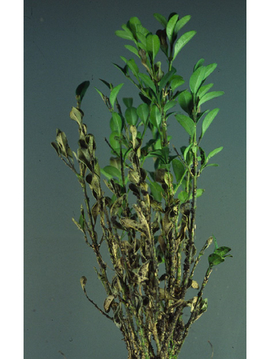
Triebsterben
am
Buchsbaum
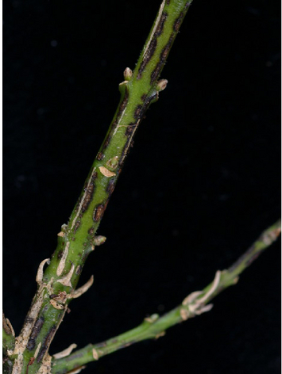
Typische
schwarz
verfärbte
Läsionen
am
Trieb
Die
Symptome
am
Buchsbaum
sind
markant.
Zunächst
findet
man
auf
den
jüngeren
Blättern
kleine
bräunliche
Flecken,
die
einen
dunklen
Rand
aufweisen.
Mit
Fortschreiten
der
Krankheit
verfärben
sich
die
Blätter
braun,
es
kommt
zu
einem
Blattfall
und
ganze
Triebe
sterben
ab.
Bei
ausreichender
Feuchtigkeit
bildet
sich
ein
weißer
Sporenbelag
auf
den
Blattunterseiten.
An
den
Trieben
bilden
sich
sehr
dunkle,
fast
schwarz
gefärbte,
strichförmige
Läsionen.

Wirtspflanzen
Befallen
werden
nur
Arten
der
Gattung
Buxus.
Untersuchungen
haben
gezeigt,
dass
es
bei
verschiedenen
Buchsbaumarten
und
-sorten
Unterschiede
in
der
Anfälligkeit
gibt.
So
gelten
beispielsweise
Buxus
sempervirens
„Suffruticosa“,
"Rotundifolia",
"Handworthiensis"
und
"Raket"
als
hoch
anfällig,
Buxus
sempervirens
„Blauer
Heinz“
als
anfällig.
Die
Sorten
"Arborescens",
"Elegantissima"
und
"Herrenhausen"
sowie
Buxus
micorphylla
"Faulkner"
werden
als
relativ
widerstandsfähig
eingestuft.
Besonders
gefährdet
sind
dicht
gepflanzte
Beeteinfassungen,
sowie
zu
Kugeln
oder
Figuren
geschnittene
Pflanzen,
da
sich
hier
die
Blattnässe
besonders
gut
und
lange
halten
kann.

Verbreitung
In
Europa
wurde
Cylindrocladium
buxicola
in
Belgien,
Deutschland,
Frankreich,
Irland,
den
Niederlanden
und
dem
Vereinigten
Königreich
nachgewiesen.
Auch
von
Neuseeland
gibt
es
Meldungen
über
das
Vorkommen
dieses
Erregers.
In
den
letzten
Jahren
hat
sich
der
Pilz
in
Deutschland,
vor
allem
in
Norddeutschland,
immer
stärker
bemerkbar
gemacht.
Mittlerweile
tritt
das
Triebsterben
verstärkt
auch
in
Österreich
auf.
Vor
allem
die
teilweise
hohe
Feuchtigkeit
zwischen
Juni
und
August
und
die
warmen
Temperaturen
dürften
die
Ausbreitung
des
Erregers
begünstigt
haben.

Ausbreitung
und
Übertragung
Für
eine
erfolgreiche
Infektion
benötigt
der
Pilz
eine
Blattnässedauer
von
mindestens
fünf
Stunden.
Nach
dem
Auskeimen
der
Konidien
dringt
er
entweder
über
Wunden
(Schnittmaßnahmen,
Verletzungen)
oder
direkt
in
das
gesunde
Pflanzengewebe
ein.
Unter
für
den
Pilz
optimalen
Bedingungen
erscheinen
nach
etwa
einer
Woche
die
ersten
Blattflecken
und
der
Blattfall
setzt
ein.
Auf
den
Blattunterseiten
findet
man
bei
hoher
Luftfeuchtigkeit
einen
weißen
Sporenrasen,
der
zur
weiteren
Verbreitung
des
Pilzes
während
der
Vegetationsperiode
dient.
Mit
Wind
und
Wasserspritzern
werden
die
Sporen
im
Bestand
weiterverbreitet.
Die
Überwinterung
erfolgt
mittels
Dauersporen
(Chlamydiosporen)
die
im
Boden
auf
abgestorbenen
Blättern
mindestens
vier
Jahre
überdauern
können.

Vorbeugung
und
Bekämpfung
- Da
Blattnässe
eine
wichtige
Voraussetzung
für
eine
Infektion
ist,
liegt
in
deren
Vermeidung
eine
Möglichkeit,
die
Befallswahrscheinlichkeit
zu
reduzieren.
Leider
ist
dies
im
Freiland
schwer
umzusetzen.
Jedoch
sollten
bei
der
Pflanzung
windoffene,
sonnige
Lagen
bevorzugt
werden,
um
das
Abtrocknen
der
Pflanzen
zu
fördern.
Zusatzbewässerung
sollte
direkt
an
die
Wurzel
gelangen
und
nicht
über
das
Laub
erfolgen.
- Es
bestehen
Unterschiede
in
der
Anfälligkeit
der
verschiedenen
Sorten.
Als
hochanfällig
gelten
die
weit
verbreiteten
Sorten
’Suffruticosa’
und
’Blauer
Heinz’,
weniger
anfällig
ist
’Arborescens’.
Mehrjährige
Sortenversuche
zeigen,
dass
die
Buxus
microphylla-Sorten
’Herrenhausen’
und
’Faulkner’
am
wenigsten
empfindlich
sind,
was
den
Befall
mit
C.
buxicola
angeht.
Gänzlich
vermeiden
lässt
sich
ein
Befall
durch
Sortenwahl
derzeit
jedoch
nicht.
- Erkrankte
Pflanzen
sind
zusammen
mit
dem
herabgefallenen
Laub
zu
entfernen
und
zu
vernichten
(Im
Restmüll,
durch
professionelle
Kompostierung
(Heißrotte),
durch
Verbrennen
oder
tiefes
Vergraben).
Die
oberste
Erdschicht
sollte
dabei
ebenfalls
entfernt
werden,
da
der
Erreger
im
Boden
viele
Jahre
überdauert.
- Verwendete
Geräte
und
Werkzeuge
sowie
Schuhe
und
Hände
sollten
nach
Abschluss
der
Arbeiten
an
erkrankten
Pflanzen
gründlich
gereinigt
und
nach
Möglichkeit
desinfiziert
werden,
bevor
weitere
Pflanzungen
bearbeitet
werden.

Fachinformation
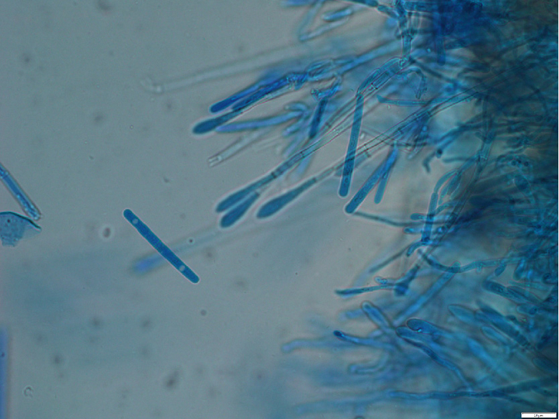
Konidien
von
Cylindrocladium
buxicola
und
sterile
Fortsätze
der
Konidienträger
Pilze
aus
der
Gattung
Cylindrocladium
sind
eher
bekannt
als
Wurzelfäuleerreger
bei
Zierpflanzen
aber
auch
bei
zahlreichen
Forstpflanzen.
Cylindrocladium
buxicola
allerdings
infiziert
die
Pflanzen
über
die
Blätter.
Hierfür
kann
der
Pilz
selbst
die
gesunde
Kutikula
überwinden,
das
heißt
Verletzungen
sind
für
eine
erfolgreiche
Infektion
nicht
notwendig.
An
Feuchtigkeit
sind
fünf
bis
sieben
Stunden
Blattnässe
ausreichend
und
bereits
nach
drei
Stunden
mit
hoher
Luftfeuchte
keimen
die
Sporen
aus.
Auch
an
die
Temperatur
stellt
er
keine
hohen
Ansprüche,
bereits
ab
5
°C
beginnt
der
Pilz
zu
wachsen.
Sein
Temperaturoptimum
liegt
bei
25
°C.
Große
Hitze
verträgt
Cylindrocladium
buxicola
nicht.
Ab
30
°C
stellt
er
sein
Wachstum
ein
und
bei
Temperaturen
über
33
°C
wird
der
Pilz
abgetötet.
Seine
Chlamydosporen
können
aber
selbst
in
abgestorbenem
Pflanzenmaterial
mindestens
vier
Jahre
überdauern.
Die
Konidien
weisen
die
für
die
Pilze
der
Gattung
Cylindrocladium
typische
Form
auf.
Sie
sind
einfach
septiert,
an
beiden
Enden
abgerundet
und
zylindrisch.
Ihre
Länge
beträgt
42
–
68
µm
und
ihre
Breite
etwa
4
-
6
µm.
Die
sterilen
Fortsätze
der
Konidienträger
sind
95–155
μm
lang.
Auf
Nährmedium
(PDA,
MA)
beträgt
sein
Wachstum
ca.
2
cm
pro
Woche.
Zu
Beginn
sind
die
Kolonien
im
Zentrum
braun
gefärbt
und
werden
zum
Rand
hin
immer
heller.
Die
Konidienbildung
beginnt
etwa
nach
sieben
Tagen.
Literatur
Brand,
T.,
2005.
Auftreten
von
Cyclindrocladium
buxicola
B.
Henricot
an
Buchsbaum
in
Nordwest-Deutschland,
Nachrichtenbl.
Deut.
Pflanzenschutzd.
57(12),
237–240.
ISSN
0027-7479.
Henricot,
B.,
Culham,
A.,
2002.
A
new
species
of
Cylindrocladium
affecting
Buxus
Mycologia
94(6),
993.
EPPO,
2005.
Cylindrocladium
buxicola
–
A
new
leaf
and
twig
blight
of
Buxus.
EPPO
Alert
List,
EPPO
RS
2004/123.

Links
Informationen
der
EPPO
zum
Triebsterben
an
Buchsbaum

Services
Pflanzengesundheit
Services

